Лабораторна робота №29

Тема: Створення багатовікових програмних додатків з використанням таблиць та розгортанням додатків.
Мета: Навчитись створювати багатовікові програмні додатки з використанням таблиць та розгортанням додатків .
Програмне забезпечення: ОС Windows, IntelliJ IDEA, Scene Builder.

Хід роботи
Частина І
1. Створити програмний додаток котрий буде надавати можливість перегляду 4
яскравих зображень. Кожне зображення повинно бути відображене у новому вікні, користувач повинен мати змогу перейти з останнього зображення на перше.

Реалізація:
Код файлу .fxml:
<?xml version="1.0" encoding="UTF-8"?>
<?import javafx.scene.control.Button?>
<?import javafx.scene.image.ImageView?>
<?import javafx.scene.layout.AnchorPane?>
<AnchorPane prefHeight="400.0" prefWidth="600.0" xmlns:fx="http://javafx.com/fxml/1" xmlns="http://javafx.com/javafx/26" fx:controller="org.example.drachlab_291.HelloController">
<children>
<ImageView fx:id="imageView" fitHeight="400.0" fitWidth="600.0" pickOnBounds="true" preserveRatio="true" AnchorPane.bottomAnchor="0.0" AnchorPane.leftAnchor="0.0" AnchorPane.rightAnchor="0.0" AnchorPane.topAnchor="0.0" />
<Button layoutX="268.0" layoutY="350.0" onAction="#onNextClick" prefHeight="25.0" prefWidth="80.0" text="Наступне" AnchorPane.bottomAnchor="20.0" AnchorPane.leftAnchor="268.0" AnchorPane.rightAnchor="252.0" />
</children>
</AnchorPane>

Код файлу HelloController:
package org.example.drachlab_291;
import javafx.fxml.FXML;
import javafx.fxml.FXMLLoader;
import javafx.scene.Scene;
import javafx.scene.image.Image;
import javafx.scene.image.ImageView;
import javafx.stage.Stage;
import java.io.File;
import java.io.IOException;
public class HelloController {
@FXML
private ImageView imageView;
private static int currentImageIndex = 0;
@FXML
public void initialize() {
int imgNum = currentImageIndex + 1;
String path = "/org/example/drachlab_291/" + imgNum + ".png";
java.net.URL imgUrl = getClass().getResource(path);
if (imgUrl == null) {
path = "/org/example/drachlab_291/" + imgNum + ".jpg";
imgUrl = getClass().getResource(path);
}
if (imgUrl != null) {
imageView.setImage(new Image(imgUrl.toExternalForm()));
} else {
System.out.println("Критична помилка: Не вдалося знайти картинку " + imgNum + " в ресурсах пакета!");
}
}
@FXML
private void onNextClick() throws IOException {
Stage currentStage = (Stage) imageView.getScene().getWindow();
currentStage.close();
currentImageIndex = (currentImageIndex + 1) % 4;
FXMLLoader fxmlLoader = new FXMLLoader(getClass().getResource("hello-view.fxml"));
Scene scene = new Scene(fxmlLoader.load(), 600, 400);
Stage newStage = new Stage();
newStage.setTitle("Перегляд зображень: " + (currentImageIndex + 1));
newStage.setScene(scene);
newStage.show();
}
}

Результат:
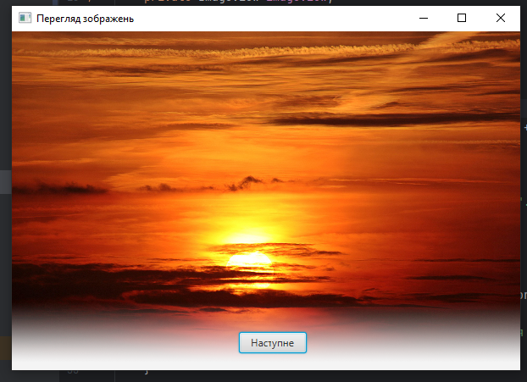
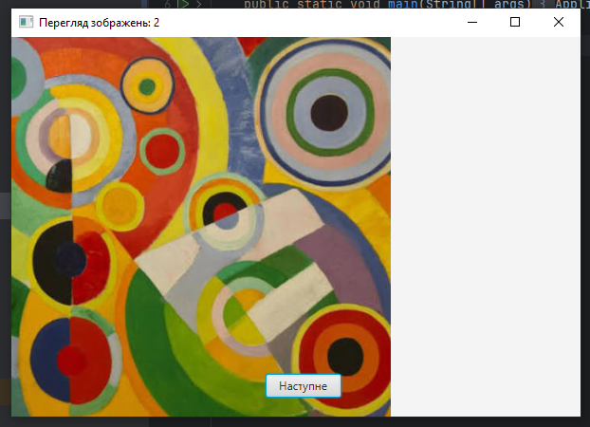
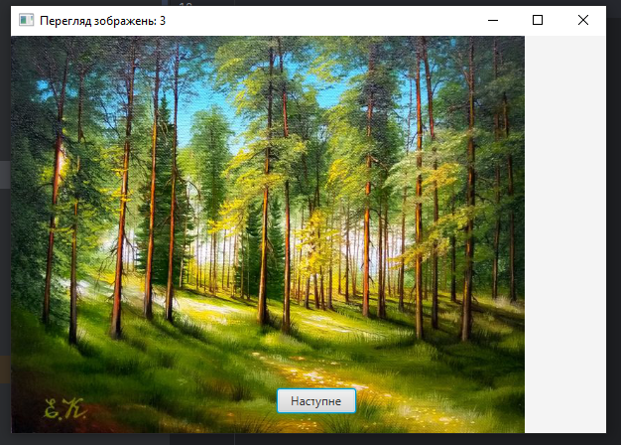
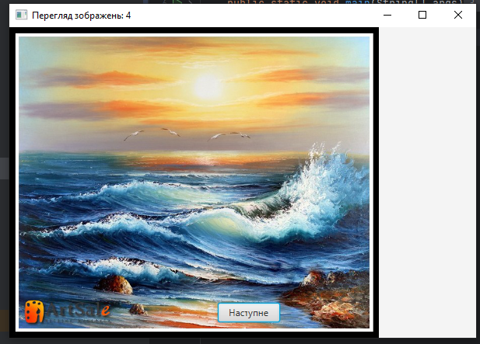
Частина ІІ
1. Створити програмний додаток оформлення накладної. У першому вікні користувач вказує назву товару, кількість, ціну та норма упаковки, він може додати декілька товарів. На другому вікні у табличному вигляді має відображатись вся інформація, що ввів користувач та суми вартостей товарів.

Реалізація:
Код файлу hello-view.fxml:
<?xml version="1.0" encoding="UTF-8"?>
<?import javafx.scene.control.Button?>
<?import javafx.scene.control.Label?>
<?import javafx.scene.control.TextField?>
<?import javafx.scene.layout.AnchorPane?>
<AnchorPane prefHeight="320.0" prefWidth="400.0" xmlns:fx="http://javafx.com/fxml/1" fx:controller="org.example.drachlab_292.InputController">
<children>
<Label layoutX="40.0" layoutY="30.0" text="Назва товару:" />
<TextField fx:id="nameField" layoutX="160.0" layoutY="25.0" />
<Label layoutX="40.0" layoutY="80.0" text="Кількість:" />
<TextField fx:id="qtyField" layoutX="160.0" layoutY="75.0" />
<Label layoutX="40.0" layoutY="130.0" text="Ціна:" />
<TextField fx:id="priceField" layoutX="160.0" layoutY="125.0" />
<Label layoutX="40.0" layoutY="180.0" text="Норма упаковки:" />
<TextField fx:id="packField" layoutX="160.0" layoutY="175.0" />
<Button layoutX="40.0" layoutY="240.0" onAction="#onAddProduct" text="Додати товар" />
<Button layoutX="220.0" layoutY="240.0" onAction="#onShowInvoice" text="Накладна" />
<Label fx:id="statusLabel" layoutX="40.0" layoutY="285.0" />
</children>
</AnchorPane>

Код файлу invoice-view.fxml:
<?xml version="1.0" encoding="UTF-8"?>
<?import javafx.scene.control.TableColumn?>
<?import javafx.scene.control.TableView?>
<?import javafx.scene.layout.AnchorPane?>
<AnchorPane prefHeight="400.0" prefWidth="550.0" xmlns:fx="http://javafx.com/fxml/1" fx:controller="org.example.drachlab_292.InvoiceController">
<children>
<TableView fx:id="tableView" layoutX="20.0" layoutY="20.0" prefHeight="360.0" prefWidth="510.0">
<columns>
<TableColumn fx:id="nameCol" prefWidth="120.0" text="Назва" />
<TableColumn fx:id="qtyCol" prefWidth="80.0" text="Кількість" />
<TableColumn fx:id="priceCol" prefWidth="80.0" text="Ціна" />
<TableColumn fx:id="packCol" prefWidth="100.0" text="Упаковка" />
<TableColumn fx:id="totalCol" prefWidth="120.0" text="Сума" />
</columns>
</TableView>
</children>
</AnchorPane>

Код класу Product:
package org.example.drachlab_292;
public class Product {
private String name;
private int quantity;
private double price;
private int packNormal;
private double total;
public Product(String name, int quantity, double price, int packNormal) {
this.name = name;
this.quantity = quantity;
this.price = price;
this.packNormal = packNormal;
this.total = quantity * price;
}
public String getName() { return name; }
public int getQuantity() { return quantity; }
public double getPrice() { return price; }
public int getPackNormal() { return packNormal; }
public double getTotal() { return total; }
}

Код класу InputController:
package org.example.drachlab_292;
import javafx.collections.FXCollections;
import javafx.collections.ObservableList;
import javafx.fxml.FXML;
import javafx.fxml.FXMLLoader;
import javafx.scene.Scene;
import javafx.scene.control.Label;
import javafx.scene.control.TextField;
import javafx.stage.Stage;
public class InputController {
@FXML private TextField nameField;
@FXML private TextField qtyField;
@FXML private TextField priceField;
@FXML private TextField packField;
@FXML private Label statusLabel;
private static final ObservableList<Product> productList = FXCollections.observableArrayList();
@FXML
private void onAddProduct() {
try {
String name = nameField.getText();
int qty = Integer.parseInt(qtyField.getText());
double price = Double.parseDouble(priceField.getText());
int pack = Integer.parseInt(packField.getText());
productList.add(new Product(name, qty, price, pack));
statusLabel.setText("Товар додано! Всього: " + productList.size());
nameField.clear(); qtyField.clear(); priceField.clear(); packField.clear();
} catch (Exception e) {
statusLabel.setText("Помилка введення даних!");
}
}
@FXML
private void onShowInvoice() {
try {
FXMLLoader fxmlLoader = new FXMLLoader(getClass().getResource("invoice-view.fxml"));
Scene scene = new Scene(fxmlLoader.load(), 550, 400);
InvoiceController controller = fxmlLoader.getController();
controller.setTableData(productList);
Stage stage = new Stage();
stage.setTitle("Підсумкова накладна");
stage.setScene(scene);
stage.show();
} catch (Exception e) {
e.printStackTrace();
}
}
}

Код класу InvoiceController:
package org.example.drachlab_292;
import javafx.collections.ObservableList;
import javafx.fxml.FXML;
import javafx.scene.control.TableColumn;
import javafx.scene.control.TableView;
import javafx.scene.control.cell.PropertyValueFactory;
public class InvoiceController {
@FXML private TableView<Product> tableView;
@FXML private TableColumn<Product, String> nameCol;
@FXML private TableColumn<Product, Integer> qtyCol;
@FXML private TableColumn<Product, Double> priceCol;
@FXML private TableColumn<Product, Integer> packCol;
@FXML private TableColumn<Product, Double> totalCol;
public void setTableData(ObservableList<Product> products) {
nameCol.setCellValueFactory(new PropertyValueFactory<>("name"));
qtyCol.setCellValueFactory(new PropertyValueFactory<>("quantity"));
priceCol.setCellValueFactory(new PropertyValueFactory<>("price"));
packCol.setCellValueFactory(new PropertyValueFactory<>("packNormal"));
totalCol.setCellValueFactory(new PropertyValueFactory<>("total"));
tableView.setItems(products);
}
}

Результат:
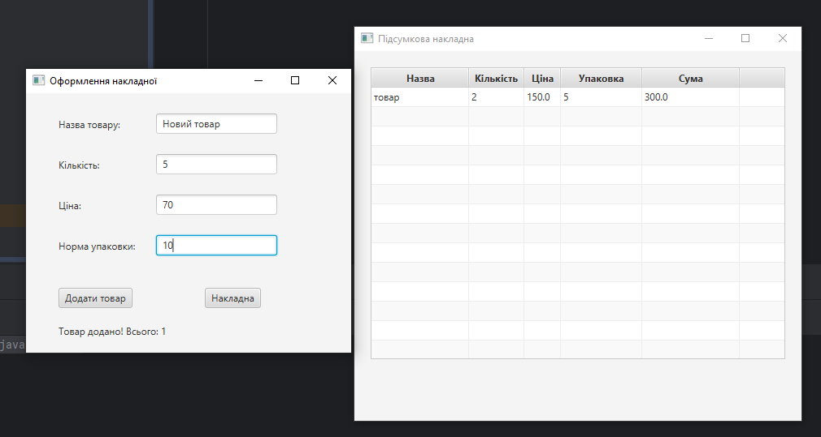
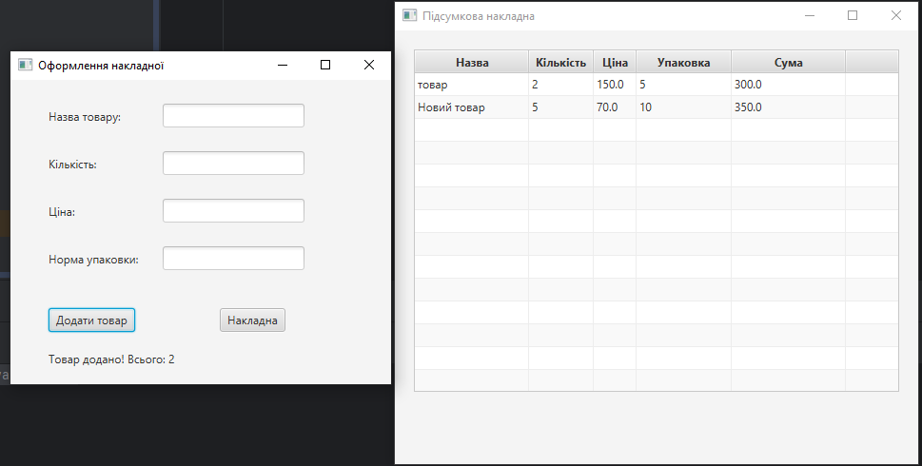

Частина ІІІ
1. Створити Jar файли для програмних додатків першої та другої частини.
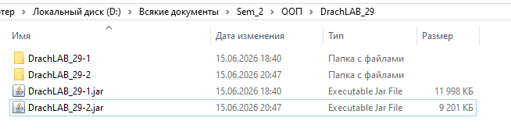
Контрольні запитання
1. Наведіть призначення Jar файлу.
– Головне призначення JAR-файлу полягає в тому, щоб об'єднати всі скомпільовані класи програми, файли налаштувань та графічні інтерфейси в один заархівований файл. Це дозволяє легко переносити та запускати готову програму на будь-якому комп'ютері, де встановлена Java.

2. Наведіть алгоритм заповнення таблиці даними.
– Спочатку створюється клас, який описує структуру рядка таблиці та містить геттери для кожного поля. Потім у коді контролера для кожної окремої колонки прописується зв'язок із полем класу. Далі створюється динамічний список ObservableList, заповнюється об'єктами моделі та передається в таблицю.

3. Яке основне призначення має адаптер ObservableList по відношенню до таблиць.
– Призначення ObservableList – забезпечити автоматичне оновлення інтерфейсу при зміні даних у коді. Ця колекція самостійно відстежує додавання, видалення або редагування елементів і передає сигнал таблиці на екрані.

Висновок: Була проведена робота над створенням багатовіконних програмних додатків з використанням таблиць та розгортанням додатків.

